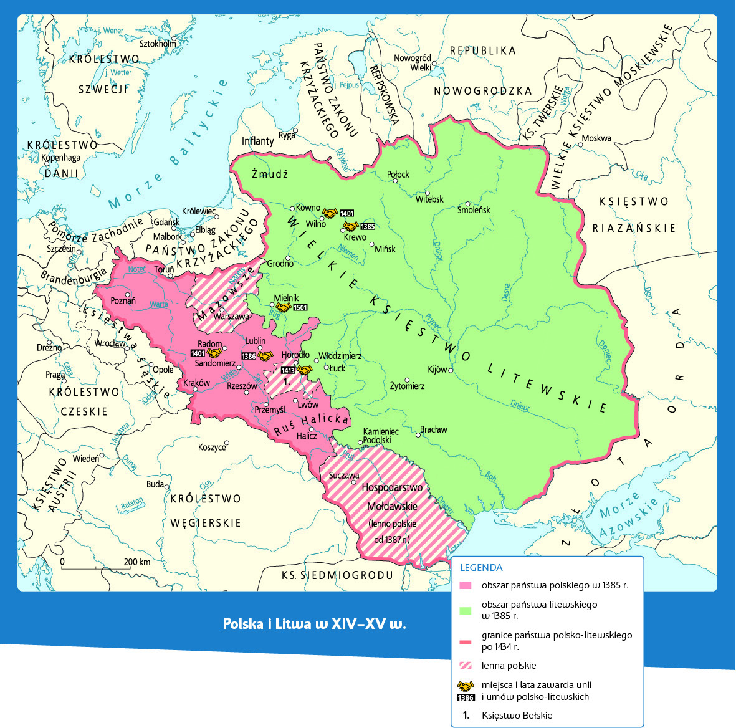

**Praca z mapą**

**1.** Wskaż na mapie Wielkie Księstwo Litewskie i wymień państwa, z którymi graniczyło.

**2.** Podkreśl pojedynczą linią miejsce zawarcia unii personalnej z Litwą w 1385 r.

**3.** Wskaż potencjalne zagrożenia dla Polski wynikające z zawarcia unii z Litwą.

**4.** Podaj potencjalne korzyści gospodarcze, które mogły się pojawić w związku z zawarciem przez Polskę unii z Litwą.

**5.** Zakreśl miejsce nadania pierwszego przywileju generalnego polskiej szlachcie.

**6.** Podkreśl podwójną linią miejsce zawarcia unii personalnej z Litwą w 1413 r.